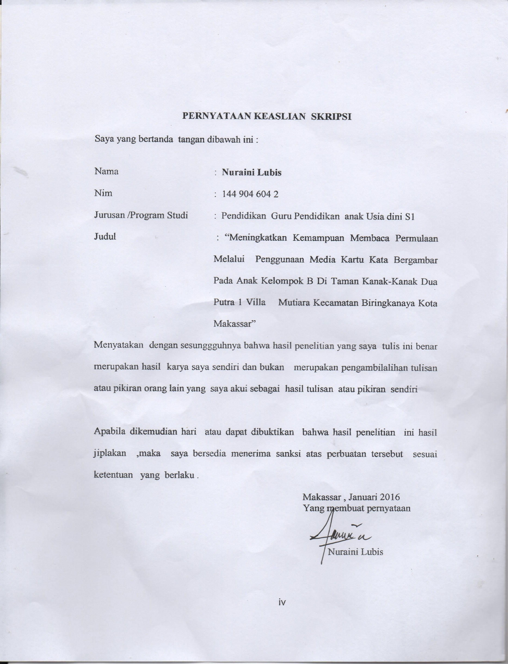
PERNYATAAN KEASLIAN SKRIPSI

Saya yang bertanda tangan dibawah ini :

Nama : Nuraini Lubis
Nim : 144 904 604 2
Jurusan /Program Studi : Pendidikan Guru Pendidikan anak Usia dini S1
Judul : “Meningkatkan Kemampuan Membaca Permulaan Melalui Penggunaan Media Kartu Kata Bergambar Pada Anak Kelompok B Di Taman Kanak-Kanak Dua Putra 1 Villa Mutiara Kecamatan Biringkanaya Kota Makassar”
Menyatakan dengan sesunggguhnya bahwa hasil penelitian yang saya tulis ini benar merupakan hasil karya saya sendiri dan bukan merupakan pengambilalihan tulisan atau pikiran orang lain yang saya akui sebagai hasil tulisan atau pikiran sendiri
,
Apabila dikemudian hari atau dapat dibuktikan bahwa hasil penelitian ini hasil jiplakan ,maka saya bersedia menerima sanksi atas perbuatan tersebut sesuai ketentuan yang berlaku .
Makassar , Januari 2016
Yang membuat pernyataan

Nuraini Lubis

